МИНИСТЕРСТВО СПОРТА РОССИЙСКОЙ ФЕДЕРАЦИИ

Федеральное государственное бюджетное образовательное учреждение
среднего профессионального образования
«Брянское государственное училище (техникум) олимпийского резерва»

ТЕХНИКА ПЛАВАНИЯ
СПОСОБАМИ КРОЛЬ НА ГРУДИ И КРОЛЬ НА СПИНЕ.
ОРГАНИЗАЦИЯ И ПРОВЕДЕНИЕ ЗАНЯТИЙ ПО ПЛАВАНИЮ

УЧЕБНОЕ-МЕТОДИЧЕСКОЕ ПОСОБИЕ
ПО КУРСУ «ПЛАВАНИЕ»

Брянск 2014
Агеева Г.Ф., Тихонова И.В., Величко В.И.

Техника плавания способами кроль на груди и кроль на спине. Организация и проведение занятий по плаванию. Учебное пособие по курсу «Плавание» /ФГБОУ СПО «БГУОР».- Брянск, 2014.

В учебном пособии излагается учебно-методические материалы по курсу «Плавание», раздел «способы плавания: кроль на груди. Кроль на спине. На основании техники выполнения элементов излагаются требования к построению и организации занятий с учащимися, большое значение придается обучению приемам техники.
Предназначено для студентов очной формы обучения по специальности 050141 «Физическая культура» и специальность 050142 «Адаптивная физическая культура».

Рассмотрено и утверждено на заседании Методического совета ФГБОУ СПО «БГУОР»
Протокол № _________

ФГБОУ СПО «БГУОР», 2014

проплывать небольшие расстояния, нужно стараться как можно больше плавать и как можно меньше ходить и стоять на дне.

СПИСОК ЛИТЕРАТУРЫ

- Булгакова Н.Ж. Плавание/Нина Жановна Булгакова. – М.: АСТ: Ас трель, 2005. – 157, с.: ил. – (Первые шаги).
- Никитский Б.Н. Плавание: Учебник для студентов фак. Физ. Воспитания пед. ин-тов по специальности "Физ. Воспитание". – М.: Просвещение, 1981. – 304с., ил.
- Оздоровительное, лечебное и адаптивное плавание: Учеб. пособие для студ. высш. учеб. заведений/ Н.Ж.Булгакова, С.Н. Морозов, О.И. Попов и др.; Под ред. Н.Ж.Булгаковой. – М.: Издательский центр "Академия", 2005. – 432с.

13 2
СОДЕРЖАНИЕ

 | Введение ………………………………………………………………. | 2
1. | Требования техники безопасности при организации занятий плаванием ………………………………………………………… | 4
2. | Особенности техники плавания ………………………………….. | 5
2.1. | Техника плавания кролем на груди ………………………………… | 5
2.2. | Техника плавания кролем на спине ………………………………… | 6
2.3. | Техника старта ……………………………………………………....... | 7
2.4. | Техника поворотов …………………………………………………….. | 9
3. | Организация и проведение занятий …………………………….. | 10
3.1. | Методические указания ………………………………………………. | 10
3.2. | Общеразвивающие и специальные физические упражнения ... | 11
3.3. | Упражнения для освоения с водой …………………………………. | 11
3.4. | Прыжки в воду ………………………………………………………..... | 12
3.5. | Структура начального обучения ……………………………………. | 12
 | Список литературы ………………………………………………….. | 13

ВВЕДЕНИЕ

Плавание представляет собой и одно из важнейших средств физического воспитания, благодаря чему оно входит в содержание программ физического воспитания дошкольных учреждений, общеобразовательных школ, средних и высших специальных учебных заведений.
Плавание способствует оздоровлению, физическому развитию и закаливанию занимающихся. Купание, игры и развлечения на воде - один из самых полезных видов физических упражнений, они способствуют оздоровлению организма, укрепляют нервную систему. Поэтому чем раньше приучить подростка к воде, научить его плавать, тем полнее скажется положительное воздействие плавания на развитии всего организма. Плавательные движения подросток совершает при помощи крупных мышечных групп рук, ног, туловища. На фоне их интенсивной деятельности в движение вовлекаются и слаборазвитые мелкие группы мышц. Поэтому для всестороннего развития мышечной системы занятия плаванием особенно благоприятны.
Движения, при плавании характеризуются большими амплитудами, простотой, динамичностью. В цикле плавательных движений напряжение и расслабление мышечных групп последовательно чередуются, и мышцы находятся в благоприятных условиях. Кратковременные мышечные напряжения, чередуясь с моментами расслабления, отдыха, не утомляют организм, позволяют ему справляться со значительной физической нагрузкой в течение довольно длительного времени.
При плавании органы кровообращения находятся в облегченных условиях деятельности благодаря положению тела пловца; близкому к горизонтальному, работе крупных мышечных групп по большим дугам, механическому воздействию давления воды на поверхность тела, помогающему оттоку крови от периферии и облегчающему передвижение ее к сердцу. Правильный ритм работы мышц и дыхательных органов также оказывает благоприятное влияние на деятельность сердечно-сосудистой системы.
Систематические занятия плаванием, купание благоприятно отражаются на развитии органов дыхания подростков. При плавании подъемная сила воды, поддерживающая тело пловца на поверхности, как бы облегчает его, поэтому снижается давление на опорный аппарат скелета, особенно на позвоночник. В связи с этим плавание является эффективным средством укрепления скелета, активно используется как корригирующее (исправляющее дефекты) средство. В лечебной гимнастике плавание находит все более широкое применение в. качестве средства для профилактики и лечения различных нарушений в осанке детей, например сколиозов, кифозов, а также тугоподвижности суставов и различных последствий детского паралича - полиомиелита.
В процессе плавания развивается координация, ритмичность движений, необходимая для любой двигательной деятельности и всех жизненных проявлений организма. Однако усвоение определенного ритма движений представляет для подростков довольно сложную задачу. Выработка навыков
3 12
В эту группу упражнений входят однократные и многократные выдохи в воду, а также выдохи в воду с поворотом головы на вдох и в согласовании с движениями рук и ног. Все эти упражнения выполняются до тех пор, пока занимающиеся не научатся лежать на воде и скользить по ней, открывать глаза, правильно дышать, после чего надобность в них отпадает.

3.4. Прыжки в воду

Они помогают быстрее освоиться с водой, подготавливают к быстрому и качественному освоению стартового прыжка, нырянию в длину и в глубину. Прыжки в воду воспитывают смелость, решительность, умение без страха погружаться на глубину и некоторое время находиться под водой. Выполнение прыжков в воду во время обучения плаванию доставляет занимающимся много радостных эмоций. В основном, это соскоки ногами вниз и соскальзывание в воду из положения сидя на бортике. Прыгать в воду можно только тем занимающимся, которые уже умеют плавать.

3.5 Структура начального обучения плаванию.

1.Упражнения для изучения техники плавания выполняются по частям. Выполняя скольжение на груди и на спине, занимающиеся осваивают положение тела. Одновременно совершенствуется умение делать вдох над водой и выдох в воду. Затем изучаются движения ногами и руками.
2.По мере освоения техники плавания постепенно уменьшают площадь опоры и изменяют положение тела занимающегося от вертикального на суше до горизонтального в воде. Так постепенно увеличивается трудность выполнения каждого упражнения по мере приближения его к условиям плавания.
3.Перед каждым занятием в воде упражнение выполняется на суше, затем в воде с опорой, стоя на месте (например, движения руками, как при плавании кролем, стоя на дне или движения ногами, как при плавании кролем, упираясь в дно руками); далее - в воде с опорой в движении (например, плавание кролем при помощи движений ног с доской; гребки руками, как при плавании кролем, с передвижением по дну); потом - в воде без опоры в движении (например, скольжение с движениями ног, как при плавании кролем, плавание при помощи движений ног, рук с полной координацией).
4.Разделение освоения техники плавания с помощью упражнений по элементам облегчает обучение и помогает избежать излишних ошибок. Как только занимающиеся научились лежать на воде и скользить, делать выдохи в воду, выполнять движения ногами и руками кролем, нужно сразу же переходить к согласованию этих движений между собой, а затем и к плаванию в полной координации. Согласование движений проводится в таком порядке: движения ног с дыханием; движение рук с дыханием; плавание в полной координации на задержке дыхания; плавание в полной координации в сочетании с дыханием. Как только занимающиеся научились держаться на воде и

3.3. Упражнения для освоения с водой.

Они широко применяются на первых этапах, помогая студенту освоиться в новой непривычной среде и подготовиться к изучению техники плавания. Все эти упражнения обязательно выполняются при задержке дыхания после вдоха. Как уже говорилось, это делается для того, чтобы улучшить плавучесть тела занимающегося, что особенно важно на первых шагах обучения. Упражнения для привыкания к воде выполняются на мелком месте, то есть при глубине воды, доходящей до уровня пояса или груди студента. Их можно разделить на несколько подгрупп.
Упражнения для ознакомления с непривычными свойствами воды помогают уверенно чувствовать себя в непривычных условиях водной среды, ознакомлению с плотностью, вязкостью, сопротивлением и температурой воды. Это нужно для того, чтобы научиться опираться о воду и отталкиваться от нее основными гребущими поверхностями: ладонью, предплечьем, стопой, голенью, что необходимо в дальнейшем для овладения эффективным гребком руками и ногами. К этим упражнениям относятся разного вида ходьба и бег в воде с гребковыми движениями рук.
Погружение под воду с головой и открывание глаз приучает студентов не бояться воды и брызг, почувствовать выталкивающую подъемную силу воды. Умение открывать глаза в воде помогает лучше ориентироваться по отношению к бортику, поверхности воды и глубокому месту, четко различая зону опасности и безопасности. Упражнения этой подгруппы составляют различные погружения с головой в воду, "умывание", ныряния с открыванием глаз в воде и другие.
Всплывания и лежание на воде помогают почувствовать непривычное, взвешенное состояние в воде и способность удерживаться у поверхности воды, не выполняя при этом никаких движений. В эту подгруппу упражнений входят широко известные "поплавок”, "медуза", "стрела", "крест" и другие.
Скольжение - продвижение тела по поверхности воды на груди или на спине в результате толчка ногами без помощи греб - ковых движений рук и ног. Выполнение скольжений помогает освоить равновесие тела во время движения в воде, научиться тянуться вперед, принимая наиболее обтекаемое положение тела. Упражнения в скольжении помогают выработке оптимальных затрат мышечных усилий для поддержания рабочей позы пловца. Скольжение выполняется в положении на груди, на спине, на боку.
Различные положения рук во время скольжения: руки вытянуты вперед; вдоль тела; одна впереди, другая у бедра - помогают научиться принимать наиболее обтекаемое положение тела.
Выдохи в воду очень важны при освоении техники дыхания. Вдох над поверхностью воды и выдох в воду, многократно повторяющиеся во время плавания в ритме гребковых движений, выполняемых руками и ногами, являются обязательным элементом техники каждого способа плавания. "Научись дышать в воде и ты научишься плавать" - эта поговорка показывает, что дыхание - ключ к освоению техники плавания.
11 4
ритмических движений происходит в разнообразной организованной и самостоятельной деятельности. Плавание особенно эффективно способствует развитию ритма движений, а тем самым и совершенствованию деятельности всех систем организма.

- ТРЕБОВАНИЯ ТЕХНИКИ БЕЗОПАСНОСТИ ПРИ ОРГАНИЗАЦИИ
ЗАНЯТИЙ ПЛАВАНИЕМ

Чтобы избежать несчастных случаев на занятиях по плаванию, необходимо строго соблюдать определенные правила. Правила безопасности должны знать и выполнять все занимающиеся.

При групповых занятиях в бассейне:
- допуск к занятиям плаванием только с разрешения врача;
- дисциплина во время занятий;
- вход и выход из воды только по команде руководителя занятия;
- проверять число занимающихся до входа в воду, во время нахождения в воде и после выхода из нее;
- на первых занятиях распределять обучаемых по парам для наблюдения друг за другом;
- прекращать занятия в воде, если у занимающихся появились признаки сильного охлаждения (озноб, «гусиная кожа», посинение губ);
- место для плавания, оборудование и инвентарь проверять до начала занятий, немедленно устранять неисправности;
- ныряние и прыжки выполняются занимающимися только поочередно - каждый следующий участник стартует только тогда, когда предыдущий вышел из воды или отплыл на безопасное расстояние.
Кроме того, преподаватель должен научить студентов пользоваться поддерживающими плавсредствами: надувными кругами, досками и т.п. обеспечив подготовку каждого к рациональным действиям в неожиданных ситуациях.
Обучаемые должны быть знакомы с основными условными сигналами и правилами их выполнения.

Дополнительно при организации групповых занятиях в условиях открытого водоема:
- проводить занятия в местах с прозрачной водой при скорости течения не более 1 км/ч;
- проводить обучение в местах с твердым и ровным, грунтом;
- обязательно оградить место для занятий по плаванию, категорически запрещать заплывать за его границу;

2. ОСОБЕННОСТИ ТЕХНИКИ ПЛАВАНИЯ

Техника плавания — совокупность рациональных движений, с помощью которых наиболее эффективно решается поставленная задача.
В технике любого способа плавания принято рассматривать:
- исходное положение тела;
- технику работы ног;
- технику работы рук;
- дыхание;
- согласованность всех движений вместе.

2.1. Техника плавания кролем на груди

При плавании кролем пловец выполняет попеременные движения руками и ногами. Выполнив гребок, пловец переносит руку вперед над водой. Когда одна рука заканчивает гребок, другая входит в воду и начинает следующий гребок. Ноги также выполняют попеременные движения снизу-вверх и сверху-вниз. Попеременные движения позволяют пловцу - кролисту поддерживать более равномерную и высокую скорость по сравнению с другими способами плавания.
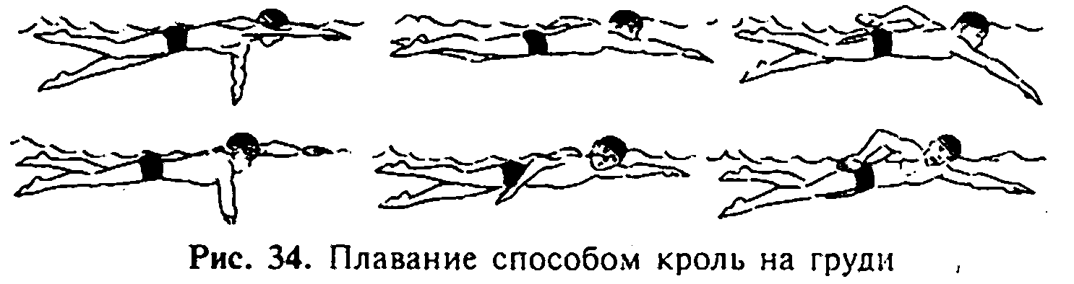

Рис. 1. Положение тела пловца в воде при способе плавания кролем на груди в различные фазы движений.

Положение тела. При плавании кролем на груди тело пловца лежит на поверхности воды почти горизонтально, лицо опущено в воду. Чтобы сделать вдох, он поворачивает голову в сторону. Поворот головы для вдоха, а также гребки руками вызывают небольшие колебания тела вокруг продольной оси.

Движения ног. Пловец выполняет непрерывные хлестообразные движения ногами (слегка согнутыми в коленях) снизу-вверх и сверху-вниз навстречу друг другу. Движение ногой начинается от бедра, передается на голень и заканчивается хлестом стопы. Расстояние между стопами в их крайнем положении во время движений ног не превышает 40 см. При правильном движении ног на поверхности воды образуются брызги и пенистый след.

5 10
почти в вертикальной плоскости - плечи и голова находятся вверху, ноги и таз - внизу. В начале скольжения тело пловца лежит немного на боку, так как ноги на поворотный щит ставятся боком. Во время скольжения пловец постепенно выравнивает положение тела, поворачиваясь на грудь. После поворота, первые плавательные движения начинают ноги. За ними следует первый гребок рукой, в конце которого пловец появляется на поверхности воды.

3. ОРГАНИЗАЦИЯ И ПРОВЕДЕНИЕ ЗАНЯТИЙ ПО ПЛАВАНИЮ
3.1 Методические указания

Все упражнения для начального обучения плаванию выполняются как на суше, так и в воде. Эти упражнения разделяются на:
- общеразвивающие и специальные физические упражнения;
- упражнения для привыкания к воде;
- упражнения для изучения техники плавания.

В зависимости от этапа обучения занимающийся выполняет упражнения той или иной группы. Соотношение упражнений из разных групп на каждом этапе обучения определяется условиями для занятий, возрастом и подготовленностью занимающихся.

3.2. Общеразвивающие и специальные физические упражнения.

Их необходимо выполнять ежедневно на суше перед каждым занятием в воде. Еще лучше, если дополнительно этот комплекс общеразвивающих и специальных физических упражнений выполняется утром вместо зарядки. Это дает возможность студенту в привычных условиях на суше ознакомиться с движениями, характерными для техники плавания.
Общеразвивающие физические упражнения помогают повысить уровень развития таких качеств, как сила, координация движений, ловкость, гибкость, быстрота. Также они необходимы для успешного освоения техники плавания. Сюда относятся такие упражнения, как бег, ходьба, прыжки, наклоны, приседания, отжимания, маховые движения руками и ногами и многие другие.
Специальные физические упражнения направлены на развитие силы мышечных групп, принимающих участие в гребковых движениях при плавании, а также на совершенствование подвижности суставов. В основном это упражнения, имитирующие движение рук кролем, выполняемые с резиновыми амортизаторами, круговые движения руками вперед и назад типа "мельница", пронос, выкрут прямых рук назад с полотенцем, круговые вращения стопы и другие. Из этих упражнений составляется комплекс (обычно туда входит 10-12 упражнений).

2.4. Техника поворотов

Поворот при плавании на спине: обычно выполняется под ту руку, которая закончила гребок и проносится над водой. Оставаясь в положении на спине, пловец касается рукой поворотного щита, одновременно группируясь». Затем производится вращение и постановка ног на стенку, после чего пловец вытягивает руки вперед под водой и выполняет толчок ногами с последующим скольжением. Первые плавательные движения начинают ноги, затем следует гребок рукой.

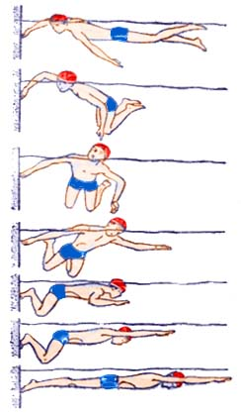
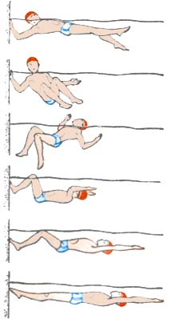

Рис. 5 Техника выполнения поворота при способе плавания кроль на спине.
Рис. 6 Техника выполнения поворота при способе плавания кроль на груди.

Поворот при плавании на груди: выполняется с касанием поворотного щита одной или двумя руками. Рука или руки сгибаются в локтевом суставе, затем к поворотному щиту приближаются голова и плечи, происходит группировка. После этого пловец отталкивается рукой от стенки одновременно с вращением, выводит вперед руки (одну под водой, другую над водой), толкается ногами от стенки и выполняет скольжение. Весь поворот происходит
9 6
Движения рук. В кроле на груди основное продвижение тела вперед обеспечивают руки (кисти и предплечья), которые движутся по криволинейным траекториям. Цикл движений каждой руки состоит из следующих фаз: вход руки в воду, захват, опорная часть (две фазы — подтягивание и отталкивание), выход руки из воды, пронос руки над водой.

Дыхание. Поворот головы для вдоха согласуется с движением рук и производится в конце гребка, когда рука, под которую делается вдох, выходит из воды. Выполнив вдох, пловец поворачивает голову лицом в воду и начинает выдох (через слегка приоткрытый рот), заканчивая его в момент, когда рука, под которую делается вдох, выполнив гребок, займет положение у бедра. Продолжительность вдоха короче, чем выдоха (соотношение 1:3).

Согласование движений. Пловец продвигается вперед, непрерывно выполняя попеременные гребки руками и ритмичные движения ногами. На каждый гребок рукой (правой и левой) приходится шесть движений ногами. Кролист делает вдох в конце гребка руки, под которую он дышит. Таким образом, на два гребка руками и шесть ударов ногами выполняется один вдох.

2.2 Техника плавания кролем на спине

Кроль на спине характеризуется попеременными непрерывными движениями руками и ногами. Во время плавания плечевой пояс при каждом гребке ритмично поворачивается налево и направо относительно продольной оси.
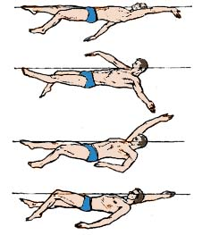
Положение тела. Пловец лежит у самой поверхности воды почти горизонтально, затылок находится в воде, лицо - над водой. Ноги и таз погружены в нее несколько глубже, чем при плавании кролем на груди. Это вызвано тем, что при недостаточно глубоком положении ног в момент разгибания колена стопа и голень будут появляться над водой, что значительно снизит эффективность работы ног. При плавании на спине, как и на груди, движения рук сопровождаются небольшими поворотами плеч во круг продольной оси.

Движения ног. Как и при плавании кролем на груди, выполняются непрерывные ритмичные движения ног снизу-вверх и сверху-вниз навстречу друг другу. При этом носки значительно повернуты внутрь. Рас-

Рис. 2 Положение тела пловца при способе плавания кролем на спине.

дает активное разгибание в колене. В этот момент он как бы отталкивается
стояние между ними в крайних точках движения (одна вверху, другая внизу) несколько больше, чем в кроле на груди, из-за некоторого сгибания ног в коленях. Наибольший эффект в работе ног для продвижения пловца вперед от воды голенью и подъемом стопы. Движение, похожее на хлыст, начинается от бедра, переходит на голень и заканчивается стопой. После этого нога полностью выпрямляется под поверхностью воды. При правильных движениях ног на поверхности воды появляется фонтанчик от стоп.

Движения рук. Одна рука делает гребок, другая проносится над водой. Когда одна рука заканчивает гребок у бедра и вынимается из воды, другая входит в воду и начинает наплыв. Рука входит в воду полностью выпрямленной напротив одноименного плеча. Из этого положения начинается гребок рукой, который выполняется так же, как в кроле на груди, с постепенным ускорением по направлению к бедру. Во время гребка рука немного сгибается в локте. Напряженными кистью и рукой пловец как бы опирается о воду. Гребок рукой продолжается до бедра и заканчивается полным выпрямлением руки с поворотом кисти ладонью вниз. Из этого положения прямая рука выходит из воды и проносится по воздуху.

Дыхание. Поскольку лицо все время находится над водой, техника дыхания очень проста - вдох и выдох согласуются с движениями рук: в момент окончания гребка и выноса руки из воды пловец делает вдох, а затем - выдох, который продолжается до тех пор, пока рука, под которую производится вдох, снова не окажется в положении у бедра.

Согласование движений. Пловец продвигается вперед за счет попеременных гребков руками и непрерывных движений ногами. На каждый гребок правой и левой рукой приходится шесть ударов ногами. За это же время пловец делает вдох и выдох.

2.3 Техника старта

Стартовый прыжок с тумбочки (рис.3): выполняется из исходного положения, при котором ступни ног параллельны друг другу и расставлены приблизительно на ширину одной стопы. Пальцы ног касаются переднего края тумбочки, колени слегка согнуты, а туловище пловца занимает горизонтальное положение по отношению к поверхности воды.
Руки опущены вниз и немного отведены назад. По стартовому сигналу или команде "Марш!" пловец делает толчок ногами с одновременным махом рук вперед-вверх и прыгает в воду. Погрузившись в воду, пловец некоторое время скользит по инерции, сохраняя вытянутое положение тела. Когда скорость скольжения уменьшается и тело поднимается к поверхности воды, пловец начинает движения ногами, а затем руками.
7 8
Старт из воды (рис.4): выполняется при плавании на спине. Пловец произвольно ныряет в воду, поворачивается лицом к стене бассейна, берется прямыми руками на ширине плеч за стартовые поручни и, упираясь ногами в стенку бассейна, принимает положение группировки. По стартовому сигналу или команде "Марш!" пловец толкается ногами от стенки бассейна и с одновременным махом рук вперед резко прогибается в пояснице. После входа в воду пловец прижимает подбородок к груди и направляет кисти рук вверх, что помогает ему выйти на поверхность воды. Чтобы не терять скорость скольжения, пловец начинает движения ногами, а затем движения руками.
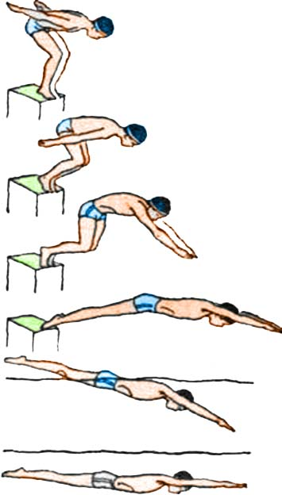
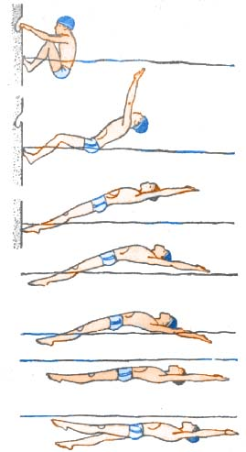

Рис. 3 Техника выполнения старта в воду с тумбочки.
Рис. 4 Техника выполнения старта из воды.

